2011年浦东新区高三练习
数 学 试 卷（文科）
一. 填空题（本大题满分56分）本大题共有14题，考生应在答题纸上相应编号的空格内直接填写结果，每个空格填对得4分，否则一律得零分．
1．函数的定义域为 .
2．若行列式，则 . 2
3． 若椭圆的焦点在轴上，焦距为2，且经过，则椭圆的标准方程为 .
4． 若集合，集合，则 .
5．已知一个关于的二元一次方程组的增广矩阵是，则 . 6
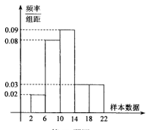
6． .
7．样本容量为200的频率分布直方图如图所示. 根据样本的频率分布直方图估计,样本数据落在内的频数为 64
8． 展开式中项的系数为 .10
9． 如果音叉发出的声波可以用函数描述，那么音叉声波的频率是 . 210
10． 某年级共有210名同学参加数学期中考试，随机抽取10名同学成绩如下：
成绩（分） | 50 | 61 | 73 | 85 | 90 | 94
人数 | 2 | 2 | 1 | 2 | 1 | 2
则总体标准差的点估计值为 （结果精确到0.01）. 17.60
11．若实数满足则的最大值为 . 4
12．已知数列是以为公差的等差数列，是其前项和，若是数列中的唯一最小项，则数列的首项的取值范围是 .
13．在平面直角坐标系中，定义为两点,之间的“折线距离”。则原点与直线上一点的“折线距离”的最小值是 .
14．设是方程的两个实根，若不等式对任意实数恒成立，则实数的取值范围为 . ．

二. 选择题（本大题满分20分）本大题共有4题，每题只有一个正确答案,选对得5分，答案代号必须填在答题纸上．注意试题题号与答题纸上相应编号一一对应,不能错位.
15．右图给出了一个程序框图，其作用是输入的值，输出相应的值．若要使输入的值与输出的值相等，则这样的值有 （ ）
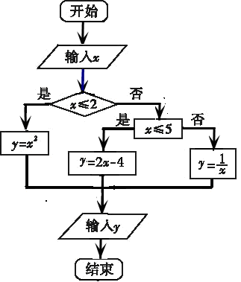
（A）1个. （B）2个.
（C）3个. （D）4个.
16．若复数（，实数，为虚数单位）所对应的点位于第几象限 （ ）
（A）第一象限. （B）第二象限..
（C）第三象限.. （D）第四象限
17．如图，正方体的棱长为，动点在棱上，动点分别在棱上，若,，，则四面体的体积 （ ）
A
A₁
D
C
B
D₁
C₁
B₁
E
F
P
Q
•
•
•
•
（A）与都无关. （B）与有关，与无关.
（C）与都有关. （D）与无关，与有关.
18．已知关于的方程，其中、、都是非零向量，且、不共线，则该方程的解的情况是 （ ）
（A）至多有一个解. （B）至少有一个解
（C）至多有两个解 （D）可能有无数个解
三、解答题
19．（本题满分12分）第一题满分6分，第二题满分6分．
设分别是的内角的对边长，向量 ， ，。
（1）求角的大小；
（2）若，求的值。
解（１）∵， ………………2分
………4分
又，
………6分
（2）在中， ，
………8分
由正弦定理得： ………10分
∴ ………12分
20.（本题满分14分）第一题满分7分，第二题满分7分．
如图，在直三棱柱中，，.
（1） 下图给出了该直三棱柱三视图中的主视图，请据此画出它的左视图和俯视图；
（2） 若是的中点，求四棱锥的体积.
第20题图
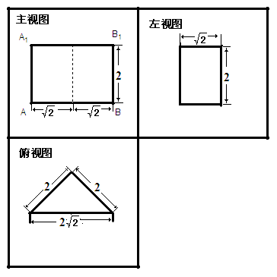

（2）
21．（本题满分14分）第一题满分7分，第二题满分7分．
如图，围建一个面积为的矩形场地，要求矩形场地的一面利用旧墙（利用旧墙需维修）,其它三面围墙要新建，在旧墙的对面的新墙上要留一个宽度为的一扇门,已知旧墙的维修费用为元/m,新墙的造价为元/m,一扇门的造价为元，设利用的旧墙的长度为m，总造价为元.
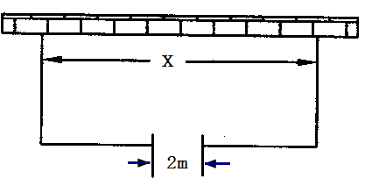
（1）将表示为的函数；
（2）试确定,使修建此矩形场地围墙的总费用最小，并求出最小总费用.
解：（1）如图，设矩形的另一边长为am，
则=45x+180(x-2)+180·2a+600=225x+360a+240，由已知xa=360,得，
所以 （7分）
(2)
. （10分）
当且仅当225x=时，即x=24等号成立. （12分）
所以当x=24m时，修建围墙的总费用最小，最小总费用是11040元. （14分）
22.（本题满分16分）第一题满分4分，第二题满分6分，第三题满分6分．
某同学将命题“在等差数列中，若，则有（）”改写成：“在等差数列中，若，则有（）”，进而猜想：“在等差数列中，若，则有（）.”
（1）请你判断以上同学的猜想是否正确，并说明理由；
（2）请你提出一个更一般的命题，使得上面这位同学猜想的命题是你所提出命题的特例，并给予证明.
（3）请类比（2）中所提出的命题，对于等比数列，请你写出相应的命题，并给予证明.
22.解：（1）命题“在等差数列中，若，则有（）”正确.
证明：设等差数列的首项为，公差为，由得:
=，所以命题成立. （4分）
（2）解法一：在等差数列中，若，则有（）.显然，当时为以上某同学的猜想. （7分）
证明：设等差数列的首项为，公差为，由得，所以命题成立. （10分）
（3）解法一：在等比数列中，
若，则有（）.（13分）
证明：设等比数列的首项为，公比为，由（）得，
，所以命题成立.（16分）
（2）解法二：在等差数列中，若，且
则有
（）.
显然，当时为某同学的猜想（7分）
证明：设等差数列的首项为，公差为，由
，且
得
=
=
=，所以命题成立。 （10分）
（3）解法二：在等比数列中，若，且
，则有
（）. （13分）
证明：设等比数列的首项为，公比为，由
，且
得，
==，所以命题成立. （16分）
得到以下一般命题不得分（）：
（1）在等差数列中，若，则有.
类比：在等比数列中，若，则有.
（2）在等差数列中，若，则有.
类比：在等比数列中，若，则有.
（3）在等差数列中若,,则有.
类比：在等比数列中，若，则有.
（4）在等差数列中，若，，则有.
类比：在等比数列中，若，，则有.
23.（本题满分18分）第一题满分4分，第二题满分6分，第三题满分8分．
已知椭圆的长轴长是焦距的两倍，其左、右焦点依次为、，抛物线的准线与轴交于，椭圆与抛物线的一个交点为.
（1）当时，求椭圆的方程；
（2）在（1）的条件下，直线过焦点，与抛物线交于两点，若弦长等于的周长，求直线的方程；
（3）是否存在实数，使得的边长为连续的自然数.
解：（1）设椭圆的实半轴长为a,短半轴长为b，半焦距为c,
当=1时，由题意得，a=2c=2,,
所以椭圆的方程为.（4分）
（2）依题意知直线的斜率存在，设，由得，，由直线与抛物线有两个交点，可知.设，由韦达定理得，则（6分）又的周长为，所以， （8分）
解得，从而可得直线的方程为 （10分）
（3）假设存在满足条件的实数，
由题意得，所以椭圆的方程为
联立解得即。
所以，，，
即的边长分别为、、，显然，
所以，故当时，使得的边长为连续的自然数. （18分）

